
東汴國小一年 班 座號： 姓名：
小朋友，我們常在校園裡看到蝴蝶飛來飛去，覺得哪隻最漂亮？請將牠畫下來，並塗上顏色。 

對的答案請在□打ˇ
1.當我們在校園裡或公園裡看到蝴蝶時，我應該要？
□ 把它捉起關在昆蟲箱裡 □做成標本
□ 在旁邊靜靜欣賞
2.當我們看到蝴蝶停在花朵上，覺得她是在做甚麼？
□產卵 □吸花蜜 □還是幫花朵繁殖
3.我們在哪個季節中比較容易看到蝴蝶在校園裡飛來飛去？ □夏天 □春天 □冬天
4.我們如何去分辨蝴蝶的性別？
□顏色鮮豔的是公的 □體型大的是母的
□不一定，不容易分
「蝴飛蝶舞」學習單作品
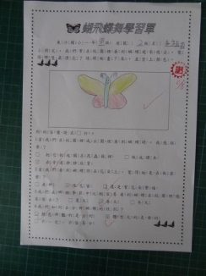 | 